2024年长沙市初中学业水平考试试卷
历史
注意事项：
1.答题前，请考生先将自己的姓名，准考证号填写清楚，并认真核对条形码上的姓名、准考证号、考室和座位号；
2.必须在答题卡上答题，在草稿纸，试题卷上答题无效；
3.答题时，请考生注意各大题题号后面的答题提示；
4.请勿折叠答题卡、保持字体工整、笔迹清晰、卡面清洁；
5.答题卡上不得使用涂改液、涂改胶和贴纸；
6.本学科为开卷考试，全卷共两道大题，考试时量60分钟，满分100分。
一、选择题（在下列各题的四个选项中，只有一项是最符合题意的。本大题共12小题，每小题4分，共48分）
1. 《诗经》记载:“牧野洋洋，檀车煌煌，驷驟彭彭……凉彼武王，肆伐大商，会朝清明。”最能佐证以上记载真实性的是（ ）
A. 二里头遗址出土的铜牌 B. 西周青铜器利簋的腹内铭文
C. 小说《封神演义》的描述 D. 史书《资治通鉴》的记载
2. 下图中以“胡”命名的物种传入中原，丰富了人们的物质生活。这主要得益于（ ）
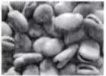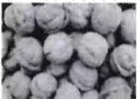
胡豆，今蚕豆 胡麻，今芝麻 胡桃，今核桃
A. 丝绸之路 B. 卫温到夷洲 C. 玄奘西游 D. 设立市舶司
3. 《史记》记载:“楚越之地，地广人希(稀)，饭稻羹鱼，或火耕而水耨……”《宋书》记载:“江南之为国盛矣……地广野丰，民勤本业，一岁或稔，则数郡忘饥。”江南地区出现这一变化的主要原因是（ ）
A. 统治者重视 B. 民族交融 C. 政治中心南移 D. 北民南迁
4. 2024年央视春晚西安分会场的节目《山河诗长安》震撼全场。“将进酒，杯莫停。与君歌一曲，请君为我倾耳听……”全民齐诵《将进酒》，将这首诗飘逸洒脱的特点表现得淋漓尽致，激发出无数中华儿女满满的自豪感。这首诗创作于（ ）
A. 汉朝 B. 唐朝 C. 宋朝 D. 元朝
5. 吴晓波在《历代经济变革得失》一书中写到：在改革方式上，这是史上第一次输入式改革，意识形态上的破冰难乎其难。而就经济来说，这又是本民族从千年农耕文明向工业文明的“惊险一跃”。材料反映的是（ ）
A. 商鞅变法 B. 孝文帝改革 C. 洋务运动 D. 戊戌变法
6. 照片是重要的史料。下面两幅拍摄于1972年的照片折射的历史信息是（ ）
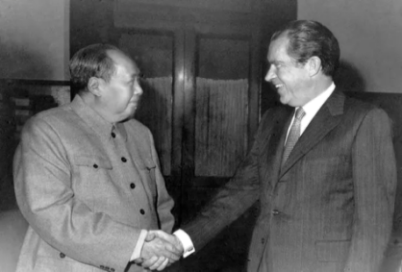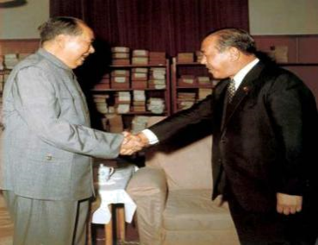
毛泽东会见尼克松 毛泽东会见田中角荣
A. 中国外交事业取得重大突破 B. 中美、中日两国正式建交
C. 中国加入世界贸易组织 D. 中国实行全方位外交
7. 文明遗迹是文化遗产的重要组成部分。下列文明遗迹与其地理位置匹配准确的是（ ）
A 胡夫金字塔——印度河流域 B. 摩亨佐·达罗遗址——两河流域
C. 半坡遗址——长江流域 D. 帕特农神庙——爱琴海地区
8. “我的附庸的附庸，不是我的附庸。”材料描述的是（ ）
A. 家庭奴隶制 B. 种姓制 C. 分封制 D. 封君封臣制
9. 在1500年，世界站在了一个人类新时代边缘。世界三个主要区域一一东半球、西半球和大洋洲的人们，已经准备着进入永久而持续的互动之中。材料评价的是（ ）
A. 郑和下西洋 B. 文艺复兴 C. 新航路的开辟 D. 殖民争霸
10. 下表为1913年和1920年欧美大国人口(单位:百万人)，表中人口变动的主要原因是（ ）
国别时间 | 俄国 | 美国 | 德国 | 法国 | 英国
1913年 | 175.1 | 973 | 66.9 | 39.7 | 45.6
1920年 | 126.6 | 105.1 | 42.8 | 39.0 | 44.4

A. 第一次世界大战 B. 亚非拉民族民主运动
C. 资本主义经济大危机 D. 法西斯国家的侵略扩张
11. 2024年5月18日国际博物馆日，《博物馆建设(二)》特种邮票首发仪式在湖南博物院举行。邮票的主票体现了博物馆建筑特色，附票为各馆重要文物。下图附票中的文物是（ ）
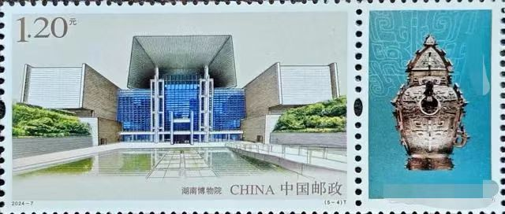
A. 司母戊鼎 B. 四羊方尊 C. 皿方罍 D. 毛公鼎
12. 20世纪八九十年代，银河I型、Ⅱ型、Ⅲ型巨型计算机研制成功，我国成为继美国、日本之后第三个具备研制高性能计算机的国家。该成就出自（ ）
A. 湖南农业大学 B. 国防科技大学
C. 中南大学 D. 湖南师范大学
二、非选择题（本大题共4个小题，其中13题14分，14题10分，15、16题各14分，共52分）
13. 阅读材料，完成下列要求
材料一
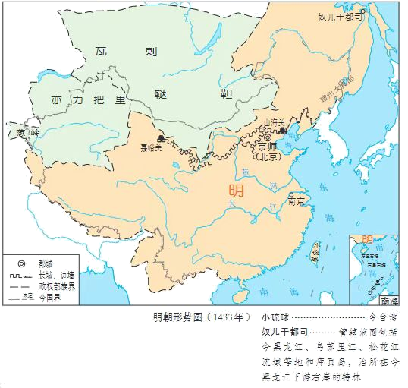
——义务教育教科书《中国历史》七年级下册
材料二 在理解边疆与“大一统”关系时，应处理好几种关系:如特殊与一般的关系，根据不同风俗和社会发展水平，采取特殊的、过渡性的管理方式，加强行政管控，使其逐渐融入“大一统”的治理体系之中;又如动荡与稳定的关系，在具体的政治行为中，治国者选派得力可靠的能臣来治边护边，采取积极有效的措施，加强行政管控，确保边疆稳定和天下太平。
——摘编自李大龙等《中国边疆史地研究》
（1）观察材料一的《明朝形势图》，指出明朝为防御北方蒙古贵族南扰而采取的措施，并分析该措施在中华民族发展史上的深远意义。当东南沿海面临外来侵扰时，明政府又采取了哪一举措?
（2）根据材料二概括，治国者在边疆治理上处理“特殊与一般的关系”时采取的策略。例举清朝前期平定少数民族贵族叛乱的一项史实，并指出近代解决新疆危机的湖南能臣。
（3）综上，从边疆治理和国家统一的角度，谈谈你对铸牢中华民族共同体意识的认识。
14. 阅读材料，完成下列要求。
某校学生在学习北洋军阀统治时期这段历史时，形成了两种观点。观点一:北洋军阀统治时期是一个黑暗的时期;观点二:北洋军阀统治时期是一个走向光明的时期。
请就其中的一个观点，选择下表中相关史实并结合所学知识加以论述。要求:观点明确、史论结合、逻辑清晰、行文流畅，200字左右。
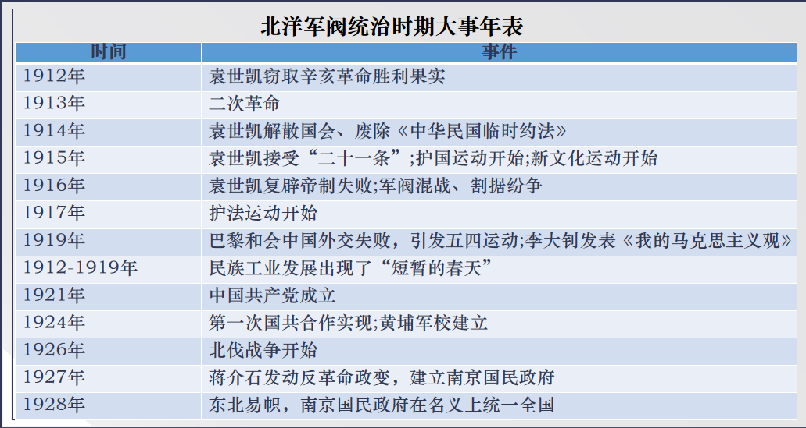
15. 阅读材料，完成下列要求。
材料一 1956年底，我国对农业、手工业和资本主义工商业社会主义改造情况统计
类型 | 改造情况 | 占比
农业 | 已加入农业生产合作社的农民 | 96%
手工业 | 已完成社会主义改造的手工业者 | 92%
资本主义工商业 | 已完成公私合营的工业企业职工 | 99%

材料二 20世纪社会主义运动有两项可以彪炳史册的重大行动,其一是由十月革命所开创的席卷全球的社会主义运动,其二是始于20世纪80年代的转轨实验……与俄罗斯(苏联)不同的是，中国并未选择激进式的变革，而是实行了渐进式的变革。
——摘编自吴恩远、吕政、关海庭等《改革开放的中国与世界》
材料三 中国的经济体制改革，首先在农村取得突破性进展，家庭联产承包责任制调动了农民的劳动热情，促进了农业生产的发展。城市改革是从简政放权、扩大企业自主权开始的。1978年10月，四川省首先选择了6个企业进行扩大自主权的试点。1979年底，全国试点企业扩大到4200个，1980年发展到6600个，扩大企业自主权的改革逐步推开，到1982 年已经在全国普遍推行。1984年，经济体制改革开始进入以城市为重点的全面改革阶段。
——摘编自王桧林《中国现代史(下)》
（1）提取材料一反映的历史信息，并进行简要说明。
（2）根据材料二指出十月革命的世界意义。20世纪80年代苏联哪一“激进式的变革”最终导致了苏联解体?
（3）根据材料三分析，为什么材料二认为中国的经济体制改革是一场“渐进式的变革”?
16. 阅读材料，完成下列要求。
材料一 工业革命引起了社会生产力的巨大增长，同时，在交通运输、通讯工具方面所引起的巨大变革，对人际关系和国际关系也产生了深远的影响。工业革命还引起了社会阶级关系的剧烈变动，社会日益分裂成两大对立阶级，无产阶级所受的剥削不断加强，他们反对资产阶级的斗争也愈益猛烈，无产阶级革命斗争的发展迫切要求革命理论的指导，又为革命理论的形成提供了客观依据。在这个时期，西欧资本主义势力入侵亚洲、非洲及拉丁美洲诸国，把这些国家纳入资本主义轨道，把它们变成西方资本主义国家的附庸。
——摘编自吴于廑、齐世荣《世界历史·近代史编(下)》
材料二
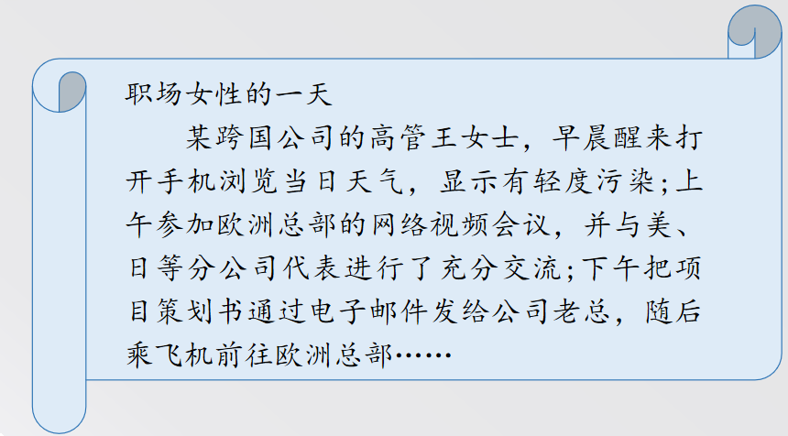
（1）根据材料一指出工业革命最直接的作用，并阐述工业革命与马克思主义这一革命理论的关系。从国际关系的角度，分析工业革命对近代中国的影响。
（2）材料二中王女士的生活享受了第二次工业革命哪一科技成果?结合所学知识，分析科技创新对社会生产生活的影响。
（3）综上，如果对科技革命的影响进行全面分析，除以上角度外，你还可以从哪一个角度展开?

